CURRICULO DE VIDA

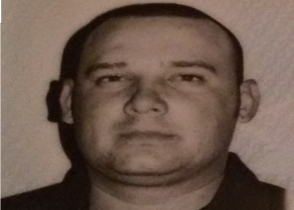 NOMBRE JUAN SEGUNDO

APELLIDOS VASQUES BARRIOS

C.I 14372 131

EDAD 35

DIRECCION CARIBE 2 CALLE 4 ENTRE

CARRERA 6Y7 BARQUISIMETO, VENEZUELA.

TLF.+58 0424547536 ESTUDIOS REALIZADOS

* BACHILLER EN CIENCIA
* TSU EN DISENO Y OBRAS CIVILES

CURSOS REALIZADOS

* SOLDADURA UNIVERSAL
* HERRERIA ARTISTICA EN HIERRO FORJADO
* HERRERIA EN GENERAL
* SOLDADURA ESTRUCTURAL

EXPERIENCIA LABORAL

* FABRICADOR EN ESTRUCTURAS METALICAS Y CABINAS TIPO OFICINAS PARA OBRAS Y TRAILER TIPOS OFICINA.(CONTRATISTA)

EMPRESA .MPC EQUIPOS Y MAQUINARIAS C.A. BARQUISIMETO .VENEZUELA.TLF 0251-2690436 TIME 2006-2016

* FRABICACION DE TRAILER Y OFICINAS MOVILES PARA OBRAS, FABRICACION DE PLATAFORMAS PARA CAMIONES, CHACIS, CAVAS, ESTRUCTURAS METALICAS. INDUSTRIA METALURGICA J&A C.A. EMPRESA PROPIA

BARQUISIMETO, VENEZUELA.TIME 2004-2016

REFERENCIAS LABORALES

ING.ALEJANDRO CARRIZALEZ GERENTE DE MPC, EQUIPOS Y MAQUINARIAS, C,A

TLF, +1(954)7563515

ING.MILEYDY FIGUEROA GEFA DE COMPRAS EN MPC, EQUIPOS Y MAQUINARIAS C,A

TLF.+58 414 5125155

